**Ejercicio Genérico M5A: Test - con imagen**

**\*** Nombre del guión a que corresponde el ejercicio

MA_04_01_CO

**DATOS DEL RECURSO**

**\*** Título del recurso (**65** caracteres máx.)

Refuerza tu aprendizaje: Relación de pertenencia y contenencia.

**\*** Descripción del recurso

Actividad para reforzar las relaciones de pertenencia y contenencia.

**\*** Palabras clave del recurso (separadas por comas ",")

Conjunto, relación, pertenencia, contenencia, pertenece, contenido, inclusión, incluido.

**\*** Tiempo estimado (minutos)

15 minutos

**\*** Acción didáctica (indicar sólo una)

|  |  |  |  |  |  |  |  |
| --- | --- | --- | --- | --- | --- | --- | --- |
| Exposición |  | Ejercitación | x | Preguntas con respuesta libre |  | Juegos |  |
| Estudio |  | Proyecto |  | Evaluación |  | Generador de actividades |  |

**\*** Competencia (indicar sólo una)

|  |  |  |  |
| --- | --- | --- | --- |
| … en comunicación lingüística |  | … matemática | x |
| … en el conocimiento y la interacción con el mundo físico |  | Tratamiento de la información y competencia digital |  |
| … social y ciudadana |  | … cultural y artística |  |
| … para aprender a aprender |  | Autonomía e iniciativa personal |  |

**\*** Tipo de Media (indicar sólo una)

|  |  |  |  |  |  |  |  |
| --- | --- | --- | --- | --- | --- | --- | --- |
| Secuencia de imágenes | x | Video |  | Animación |  | Interactivo |  |
| Actividad |  | Web |  | Mapa conceptual |  | Audio |  |
| Texto |  | Imagen |  | Documento |  |  |  |

**\*** Nivel del ejercicio, 1-Fácil, 2-Medio ó 3-Difícil

3-Difícil

**DATOS DEL EJERCICIO**

COPIA EL TÍTULO DEL RECURSO PARA EL TÍTULO DEL EJERCICIO AL MENOS QUE SEA DIFERENTE. RECUERDA EL TÍTULO NO DEBE REBASAR LOS 86 CARACTERES.

**\*** Título del ejercicio (**86** caracteres máx.)

Refuerza tu aprendizaje: Relación de pertenencia y contenencia.

**\*** Grado del ejercicio (Primaria o Secundaria); “P” o “S”

“P”

**\*** Enunciado (Instrucción **193** caracteres máximo)

Observa los siguientes conjuntos y selecciona las afirmaciones correctas.

Más información (ventana flotante)

Mostrar al inicio del ejercicio ventana Más información (S/N)

**\*** Sin ordenación aleatoria (S/N):)

N

Mostrar calculadora (S/N)

N

**NO**: PERMITE SELECCIONAR MÁS DE UNA OPCIÓN, APLICA A TODAS LAS PREGUNTAS DEL EJERCICIO.

**\*** Respuesta única (S/N)

N

MÍN. 1 MÁX. 10. TEST-TEXTO CON IMAGEN (OPCIÓN MÚLTIPLE). LA EXPLICACIÓN SE MUESTRA AL MOMENTO DE PEDIR LA SOLUCIÓN. POR LO MENOS UNA O TODAS LAS RESPUESTAS DE UNA PREGUNTA PUEDEN SER CORRECTAS, MARQUE ÉSTAS CON NEGRITA.

**\*** Pregunta 1 (**173** caracteres máximo)

Selecciona las afirmaciones correctas a partir de la imagen.

Explicación (**173** caracteres máximo)

Observa los conjuntos creados en la clase de Ciencias Naturales cuando se explicó el cuerpo humano.

**\*** IMAGEN:

**\*** Nombre de archivo Shutterstock o descripción de ilustración a crear

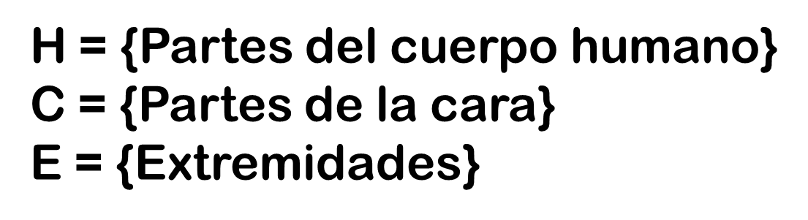

**\*** Imagen normal (codificado ejemplo, CI_S3_G1_REC10_F1n)

MA_04_01_CO_REC90_IMG01n.png

**\*** Imagen amplificada **opcional** (codificado ejemplo, CI_S3_G1_REC10_F1a)

MA_04_01_CO_REC90_IMG01a.png

**\*** Respuestas (mín. 2 – máx. 5, 58 caracteres máximo cada respuesta)

* **Brazos $∈$ E**
* C $⊄$ H
* Ojos $∉$ H
* **E $⊂$ H**
* **Nariz $∉$ E**

Pregunta 2 (**173** caracteres máximo)

Selecciona las afirmaciones correctas a partir de la imagen

Explicación (**173** caracteres máximo)

Observa los conjuntos creados en la clase de Ciencias Naturales cuando se explicó el cuerpo humano.

**\*** IMAGEN:

**\*** Nombre de archivo Shutterstock o descripción de ilustración a crear



**\*** Imagen normal (codificado ejemplo, CI_S3_G1_REC10_F1n)

MA_04_01_CO_REC90_IMG02n.png

**\*** Imagen amplificada **opcional** (codificado ejemplo, CI_S3_G1_REC10_F1a)

MA_04_01_CO_REC90_IMG02a.png

**\*** Respuestas (mín. 2 – máx. 5, 58 caracteres máximo cada respuesta)

* Piernas $∈$ C
* **Dedos $∈$ H**
* E $⊂$ C
* E $⊄$ H
* **C $⊂$ H**

Pregunta 3 (**173** caracteres máximo)

Selecciona las afirmaciones correctas a partir de la imagen

Explicación (**173** caracteres máximo)

Julián organizó sus útiles escolares en conjuntos así.

**\*** IMAGEN:

**\*** Nombre de archivo Shutterstock o descripción de ilustración a crear

Es importante que cada conjunto esté encerrado con un color diferente, sin embargo todas las palabras deben ir en color negro.

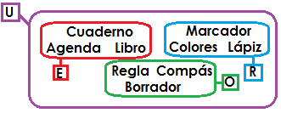

**\*** Imagen normal (codificado ejemplo, CI_S3_G1_REC10_F1n)

MA_04_01_CO_REC90_IMG03n.png

**\*** Imagen amplificada **opcional** (codificado ejemplo, CI_S3_G1_REC10_F1a)

MA_04_01_CO_REC90_IMG03a.png

**\*** Respuestas (mín. 2 – máx. 5, 58 caracteres máximo cada respuesta)

* **Cuaderno $∈$ U**
* O $⊂$ E
* Regla $∈$ R
* **O $⊄$ R**
* Lápiz $∉$ R

Pregunta 4 (**173** caracteres máximo)

Selecciona las afirmaciones correctas a partir de la imagen

Explicación (**173** caracteres máximo)

Julián organizó sus útiles escolares en conjuntos así.

**\*** IMAGEN:

**\*** Nombre de archivo Shutterstock o descripción de ilustración a crear

Es importante que cada conjunto esté encerrado con un color diferente, sin embargo todas las palabras deben ir en color negro.



**\*** Imagen normal (codificado ejemplo, CI_S3_G1_REC10_F1n)

MA_04_01_CO_REC90_IMG04n.png

**\*** Imagen amplificada **opcional** (codificado ejemplo, CI_S3_G1_REC10_F1a)

MA_04_01_CO_REC90_IMG04a.png

**\*** Respuestas (mín. 2 – máx. 5, 58 caracteres máximo cada respuesta)

* **Compás $∈$ O**
* **Colores $∉$ E**
* R $⊂$ E
* Borrador $∉$ U
* **R $⊂$ U**

Pregunta 5 (**173** caracteres máximo)

Selecciona las afirmaciones correctas a partir de la imagen

Explicación (**173** caracteres máximo)

El papá de Pedro creó tres conjuntos para codificar los productos que su empresa vende.

**\*** IMAGEN:

**\*** Nombre de archivo Shutterstock o descripción de ilustración a crear

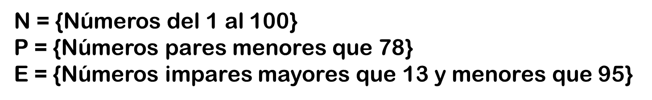

**\*** Imagen normal (codificado ejemplo, CI_S3_G1_REC10_F1n)

MA_04_01_CO_REC90_IMG05n.png

**\*** Imagen amplificada **opcional** (codificado ejemplo, CI_S3_G1_REC10_F1a)

MA_04_01_CO_REC90_IMG05a.png

**\*** Respuestas (mín. 2 – máx. 5, 58 caracteres máximo cada respuesta)

* **85 $∈$ N**
* P $⊄$ N
* **43 $∈$ I**
* E $⊂$ N
* **P $⊄$ E**

Pregunta 6 (**173** caracteres máximo)

Selecciona las afirmaciones correctas a partir de la imagen

Explicación (**173** caracteres máximo)

El papá de Pedro creó tres conjuntos para codificar los productos que su empresa vende.

**\*** IMAGEN:

**\*** Nombre de archivo Shutterstock o descripción de ilustración a crear



**\*** Imagen normal (codificado ejemplo, CI_S3_G1_REC10_F1n)

MA_04_01_CO_REC90_IMG06n.png

**\*** Imagen amplificada **opcional** (codificado ejemplo, CI_S3_G1_REC10_F1a)

MA_04_01_CO_REC90_IMG06a.png

**\*** Respuestas (mín. 2 – máx. 5, 58 caracteres máximo cada respuesta)

* 98 $∈$ P
* **P $⊂$ N**
* E $⊂$ P
* **91 $∈$ E**
* 5 $∈$ E